省エネマスター！

しょう

めざせ！

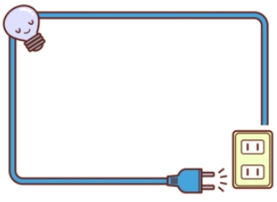

家でやってみよう！

1つできたら　…OK！  
2つできたら　…イイね！  
3つできたら　…すごい！  
3つ以上を、毎日続けたら  
　　　　…省エネマスター！！



**キミたちがチャレンジするミッションはコレだ！**

**人がいない部屋の明かりを消す！**

**（かみの毛をね！）**



**冷ぞうこを開けたらすぐしめる！**



**見ていないときテレビやゲームを消す！**

**（スイッチをオフ！）**

**ドライヤーを使う前にタオルでよくふく！**



**家の人や友達といっしょに上のことする！**



**自分でオリジナルの省エネ方法を考えて  
→【　　　　　　　　　　　　　　　　　】→やる！**



**（↑考えた省エネミッションを書いてね！）**

**上の電気のミッション以外にも、歯みがきの時などに水をとめる（節水）、ごはんを残さず食べる・ものを大切に使う（ごみをへらす）など色々あるよ！探してやってみてね！！**